危险化学品安全周知卡
危险性类别 | 化学品标识 |  | 危险性标志
易燃！ | 丙烷  propane  C₃H₈  CAS号：74-98-6 |  | 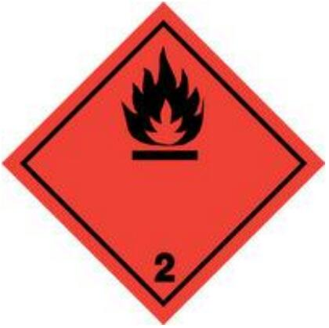
危险性理化数据 |  | 危险特性
外观与性状：无色气体；  熔点/凝固点(℃)：-189.7；  初沸点和沸程(℃)：-42；  闪点(闭杯，℃)：-104；易燃性：易燃；  爆炸上限/下限[%(v/v)]：上限9.5；下限2.1；  蒸气压：840kPa（20℃）；  蒸气密度(空气=1)：1.6；  相对密度(水=1)：0.5；  溶解性(mg/L)：微溶于水；  自燃温度(℃)：450。 |  | 气体。与空气混合能形成爆炸性混合物，遇明火、高热能引起燃烧爆炸。其蒸气比空气重，能在较低处扩散到相当远的地方，遇火源引着回燃。若遇高热，容器内压增大，有开裂和爆炸的危险。液体能腐蚀某些塑料、涂料和橡胶。能积聚静电，引燃其蒸气。
健康危害 |  | 现场急救措施
倦睡。神志不清。由于本品的物理状态，在商业/工业场合中，认为本品不太可能进入体内。与液体接触：冻伤。与液体接触：冻伤。 |  | 皮肤接触：冻伤时，用大量水冲洗，不要脱去衣服。给予医疗护理。  眼睛接触：先用大量水冲洗几分钟，就医。吸入：新鲜空气，休息。必要时进行人工呼吸。给予医疗护理。  食入：禁止催吐，切勿给失去知觉者从嘴里喂食任何东西。立即呼叫医生或中毒控制中心。
身体防护措施 |  | 消防灭火介质
 |  | 可用：使用适合火灾类型的合适的灭火剂。  禁用：无特别说明。
泄漏处理措施
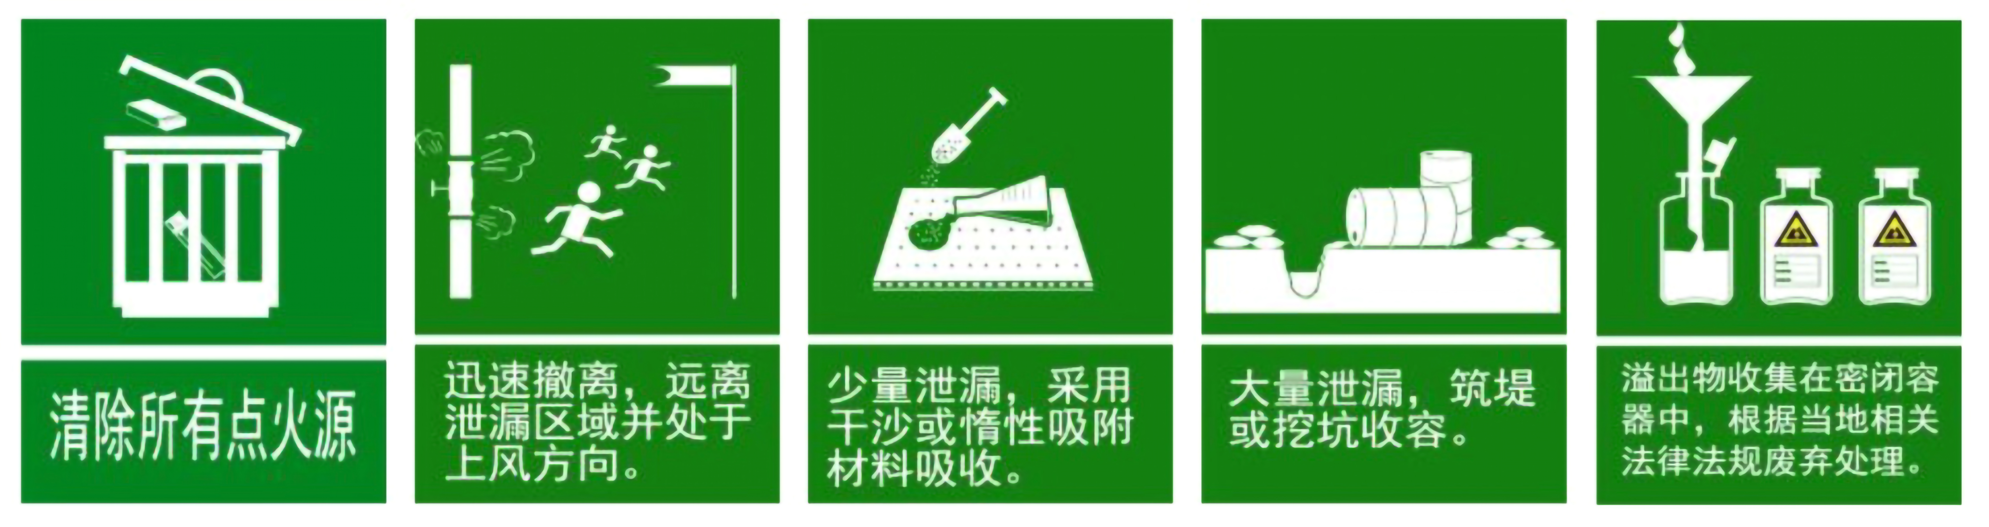
浓度（mg/m³） | 当地应急救援单位名称 |  | 当地应急救援单位电话
MAC：未制定  PC-TWA：未制定  PC-STEL：未制定 | 消防中心  人民医院 |  | 火警：119  急救：120  匪警：110

